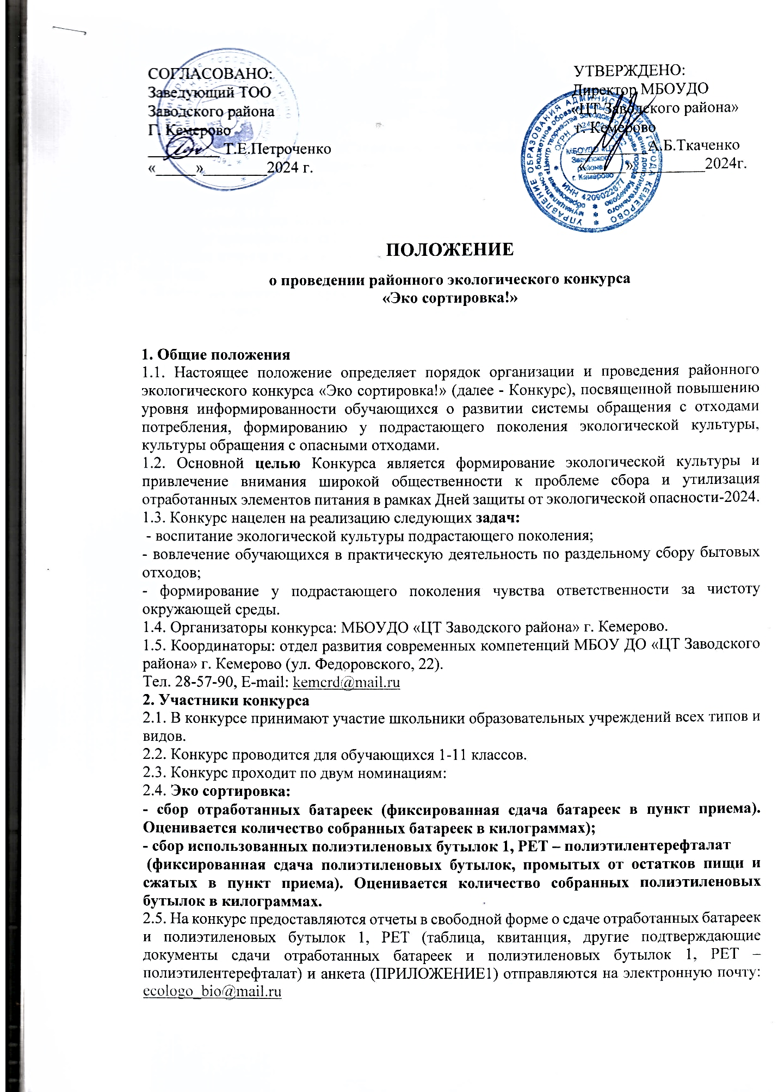
2.6. Сдать батарейки можно в приемнике гипермаркета Леруа Мерлен по адресу: Карболитовская, 16Б., пр. Ленинградский, 28Б.
Сдать полиэтиленовые бутылки 1, PET можно «Точка сбора» на ул. Таврическая, 37 (за магазином «Калина-Малина»).
2.7. Фотоконкурс по теме: «Cохрани природу Кузбасса!» (принимаются фотографии об экологических акциях, мероприятиях, праздниках, посвященных Дням защиты от экологической опасности) на электронную почту: kochergina_ira@inbox.ru и анкета (ПРИЛОЖЕНИЕ 1).
3. Сроки проведения Конкурса
3.1 Работы принимаются на Конкурс с 8 апреля по 28 апреля (включительно) 2024 года.
3.3. Работа жюри и итоги экологического конкурса с 30 апреля по 12 мая (включительно) 2024 года.
4. Критерии оценки Конкурса
- количество собранных батареек и полиэтиленовых бутылок 1, PET в килограммах;
- практическая значимость;
- информативность;
- оригинальность;
- отношение автора к проблеме.
5. Подведение итогов конкурса.
5.1. Оргкомитет проводит оценку конкурсных работ согласно установленным критериям и определяет победителей и призеров. По итогам Конкурса определяется победитель в каждой номинации.
5.2. Победители и призеры Конкурса награждаются грамотами ТОО Заводского района.
7.3. Наградные материалы Конкурса будут размещены на сайте Центра творчества Заводского района в разделе Конкурсы и на главной странице не позднее 16 мая 2024 года.

Исп. Кочергина И.П.
8- 904-574-24-71

Приложение 1

Заявка
на участие в районном экологическом конкурсе
«Эко сортировка!»

Номинация:
«Эко сортировка» (сбор отработанных батареек)
«Эко сортировка» (сбор использованных полиэтиленовых бутылок 1, PET)
фотоконкурс «Сохрани природу Кузбасса!»
ФИО участника (участников)
ОУ, класс или объединение
ФИО (полностью) руководителя, должность
Контактный телефон педагога
Электронная почта педагога

